Załącznik Nr 1
KONFRONTACJE MUZYCZNE O NAGRODĘ PREZYDENTA TOMASZOWA MAZOWIECKIEGO
W RAMACH FESTIWALU
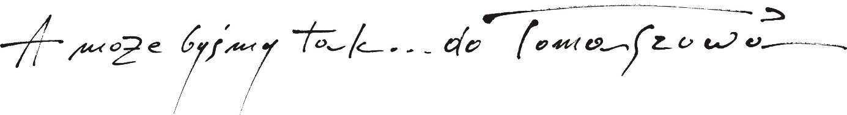
KARTA ZGŁOSZENIA
- Nazwa artysty/zespołu:
…………………………………………………………………………………………………………..
- Skład zespołu (imię i nazwisko, wiek, instrument):
…………………………………………………………………………………………………………………………………………………………………………………………………………………………………………………………………………………………………………………………………………………………………………………………………………………………………………………..
- Krótka notatka o artyście/zespole (m.in. osiągnięcia, gatunek muzyczny, twórczość własna):
……………………………………………………………………………………………………………………………………………………………………………………………………………………………………………………………………………………………………………………………………………………………………………………………………………………………………………………………………………………………………………………………………………………………………………………………………………………………………………………………………………..
- Tytuły i autorzy prezentowanych utworów:
………………………………………………………………………………………………………………………………………………………………………………………………………………………………………………………………………………………………………………………………………
- Czas prezentacji:
…………………………………………………………………………………...........................
- Czas na montaż i demontaż:
……………………………………………………………………………………………………………
- Dane kontaktowe (imię i nazwisko, adres, nr telefonu, e-mail):
……………………………………………………………………………………………………………………………………………………………………………………………………………………………………………………………………………………………………………………………………..

Czy wyrażasz zgodę na przetwarzanie Twoich danych osobowych zamieszczonych w niniejszym formularzu przez Miejskie Centrum Kultury, z siedzibą w Tomaszowie Maz. Pl. Kościuszki 18, w celu uczestnictwa w konkursie?

 TAK  NIE

